**تقنية الرنين المغناطيسي الصامت لشركة General Electric اصبحت متاحة (فيديو)**

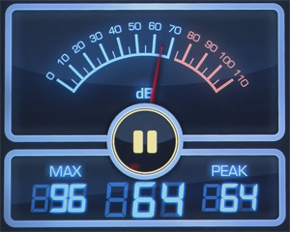

يمكن أن يكون صوت التصوير بالرنين المغناطيسي عال جدًا عند إجراء الفحوصات ، وبما أن الفحوصات باستخدام هذه الأجهزة يمكن أن تستغرق مدة زمنية قد تصل الى ساعة ، فإن الضوضاء قد تكون مزعجة للغاية.

توفر GE حالياً تقنية Silent Scan ، مما يسمح بالتشغيل الصامت تقريباً لماسحات التصوير بالرنين المغناطيسي في أوضاع معينة (مسح T1 و PD-weighted في 1.5 تسلا).

من الصعب تشغيل أجهزة تصوير لرنين المغناطيسي بالوضع الصامت، ، حيث تتفاعل المغانط والملفات ، مما يخلق الاهتزازات التي تؤدي إلى الضوضاء و يجعلها تشبه إلى حد كبير مكبرات الصوت. كشفت شركة GE أن التكنولوجيا "تعمل عن طريق تقليل التغير في التيار خلال عملية التصوير. تيار اقل تغيرا يعني اهتزازات أقل وضوضاء أقل.

تقول GE إنها ستتيح هذه التقنية على العديد من اجهزة التصوير الطبي الموجودة والجديدة. علاوة على ذلك ، تعمل الشركة على توفير ميزة Silent Scan في مجموعة متنوعة أكبر من أوضاع المسح الضوئي وعلى أنظمة أكثر قوة مثل نظام 3 تسلا.

في ما يلي مقطع فيديو يوضح جهاز تصوير طبي يعمل مع وبدون ميزة Silent Scan:

<https://www.youtube.com/watch?v=tSxBokkF2s0>

المصدر: <https://www.medgadget.com/2013/09/ges-silent-scan-technology-now-available-for-quiet-mri-scans.html>

ترجمة : جنى رصرص